CRISE DE HIPOXIA

**1. INTRODUÇÃO**

A crise de hipóxia caracteriza-se por piora súbita da hipóxia com consequente aumento no grau de cianose, hiperpnéia e agitação. Pode evoluir para hipotonia, sonolência chegando torpor, a crises convulsivas e até óbito, caso não haja reversão do quadro.

Mais comum entre os 2 meses e 3 anos de idade, porém pode ocorrer desde o período neonatal até idade escolar.

Ocorre em crianças portadoras de cardiopatias congênitas cianóticas:

* Tetralogia de Fallot (mais comum)
* Atresia Pulmonar com comunicação interventricular
* Cardiopatias complexas que apresentem obstrução dinâmica ao fluxo pulmonar
* No período neonatal: cardiopatias com fluxo pulmonar canal dependente ocorrendo após fechamento deste.

**2.FISIOPATOLOGIA**

Alteração básica causal é a redução do fluxo sanguíneo pulmonar e aumento do fluxo intracardíaco da direita para esquerda, ou seja, aumento do fluxo sanguíneo insaturado para circulação sistêmica.

O espasmo da região infundibular do ventrículo direito leva a obstrução dinâmica ao fluxo pulmonar. Este fator justifica porque tal entidade é mais comum em pacientes portadores de Tetralogia de Fallot.

Uma vez iniciada a crise, a redução na saturação de oxigênio sistêmico leva a acidose metabólica, diminuição da resistência sistêmica, taquipneia e consequente aumento do fluxo da direita para esquerda (figura 1).

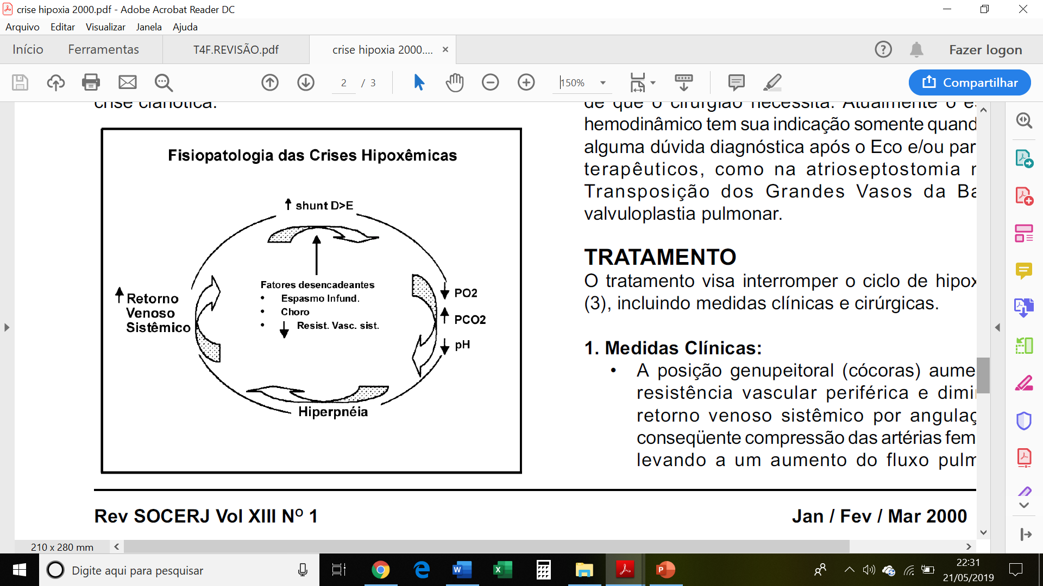Figura 1.

Principais fatores desencadeantes:

* Infecções, febre
* Desidratação
* Choro intenso
* Quadros de constipação
* Taquiarritmia
* Exercícios físicos
* Uso de medicações como beta-adrenérgicos, digital, alguns anestésicos
* Anemia

Mais comum no período da manhã quando resistência vascular periférica é menor.

**3.QUADRO CLÍNICO**

Os lactentes apresentam irritabilidade intensa com choro inconsolável.

Os pré-escolares e escolares em geral adotam a posição de cócoras.

Ao exame físico, além da cianose intensa, taquipneia, taquicardia é habitual ser observado desaparecimento do sopro prévio.

As crises menos intensas podem ser limitadas e assim apresentarem resolução espontânea, em geral, em torno de 15 minutos. Em casos mais graves, podem evoluir para alteração de nível da consciência, convulsões e óbito.

**4.EXAMES COMPLEMENTARES**

Diagnóstico da crise de hipóxia é clinico sendo os exames complementares úteis para auxiliar na definição e tratamento dos fatores desencadeantes.

Solicitar no atendimento inicial: gasometria arterial, hemograma, eletrólitos, VHS, PCR, radiografia de tórax e eletrocardiograma. Entretanto, a realização de tais exames, bem como seus resultados, não deve retardar o início do tratamento para reversão da crise.

Ecocardiograma deve ser solicitado para quadros com evolução desfavorável ou quando ainda não se tem diagnóstico da cardiopatia.

**5.TRATAMENTO**

O tratamento consiste em medidas clínicas para reversão do quadro, tratamento dos fatores desencadeantes e, se necessário, tratamento cirúrgico.

* A posição genupeitoral: leva a aumento na resistência vascular periférica e diminuição no retorno venoso sistêmico por compressão das artérias femorais, levando a um aumento do fluxo pulmonar efetivo. Em crianças menores: fletir perna sobre a coxa e esta sobre quadril.
* Oxigênio suplementar: deve ser ofertado por mascara ou cateter. Administração deve ser mantida desde que não aumente a irritabilidade da criança.
* Morfina: 0,1mg/kg via intramuscular, subcutânea ou intravenosa. Dose pode ser repetida, se necessário. Permite sedação do paciente levando a redução da irritabilidade e redução no espasmo infundibular.
* Betabloqueadores adrenérgicos (propranolol, metoprolol): reduzem o espasmo infundibular. Uso crônico auxilia na profilaxia das crises.
* Medidas gerais: expansão de volume (20ml/kg), correção de anemia (se Hb <7g/dl), tratamento da hipoglicemia e distúrbios hidroeletrolíticos.
* No período neonatal: iniciar prostaglandina contínua (0,01mcg/kg/min).
* Vasoconstritores (noradrenalina, adrenalina) e suporte ventilatório invasivo com sedação contínua: para os casos graves e de difícil reversão, devendo o paciente estar ser transferido para unidade de terapia intensiva.
* Cirurgia cardíaca de emergência será considerada para os quadros graves podendo ser indicada correção da cardiopatia ou cirurgia paliativa.

**6.REFERENCIAS**

* CROTTI, Ulisses; MATTOS, Sandra; PINTO JR, Valdester; AIELLO, Vera. *Cardiologia e Cirurgia Cardiovascular Pediatrica*. 2ª ed. São Paulo: Saraiva, 2013
* DORIGO, Ana Helena. Crise cianótica: como diagnosticar e tratar. Rev SOCERJ Vol XIII. Mar, 2000.

Responsável pela rotina: Dra. Luciany Almeida de Carvalho